**mysql数据库备份**

**1、策略**

计划每个礼拜进行一次全量备份，每5分钟进行一次增量备份（主要针对binlog日志文件进行同步）

命令工具主要使用mysqldump,和rsync。

**2、mysql数据库上面的参数配置。**

修改/etc/my.cnf默认配置文件，添加以下参数

vim /etc/my.cnf

log_bin=mysql-bin //开启binlog

binlog_format=row //设置格式为row级别

log-error=/var/log/mysql/mysql-log.error

slow_query_log=1

slow_query_log_file=/var/log/mysql/slow_query.log

long_query_time=2

server_id=1

innodb_flush_log_at_trx_commit=1

sync_binlog=1

重新启动mysql数据库

systemctl restart mysqld

查看配置是否生效

sudo ls -al /var/lib/mysql

出现以下binlog日志即配置正确。

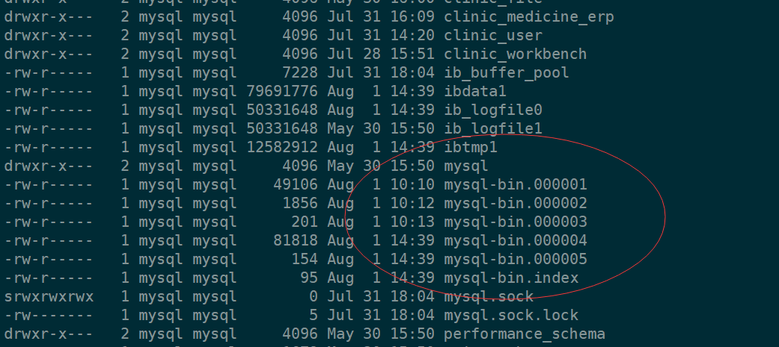

新建huaxish用户，并加入mysql用户组，为下面增量备份做准备

useradd huaxish

passwd huaxish

usermod -a -G mysql huaxish

**3、远程服务器mysql客户端登陆进行备份。**

**全量备份**

首先进行全量备份脚本编写。

登陆内网199服务器，（使用OPENVPN方式连接上的腾讯云内网)

新建备份文件夹

mkdir -p /root/mysql_backup

cd /root/mysql_backup

新建备份脚本文件

touch mysqlback.sh

chomd 755 mysqlback.sh

编写脚本内容

vim mysqlback.sh

#以下DATABASE 是我们需要备份的数据库databases

#!/bin/sh

DATABASE=(clinic_user clinic_file clinic_workbench clinic_medicine_erp xiaoyaoji)

datenow=$(date +%Y-%m-%d-%HH-%MM)

backinfo=$(mysqldump -uroot -pshyzs,,.// -h 172.27.16.15 --databases ${DATABASE[0]} ${DATABASE[1]} ${DATABASE[2]} ${DATABASE[3]} \

${DATABASE[4]} --single-transaction --master-data=2 --flush-logs > ~/mysql_backup/fullback_$datenow.sql)

if [[ $backinfo -eq 0 ]];then

echo "success backup DATABASE at $datenow" >> /root/mysql_backup/backup.log

else

echo "failed backup $i at $datenow" >> /root/mysql_backup/backup.log

fi

将脚本运行加入定时任务，每周运行一次。

crontab -e

30 01 * * 6 /bin/bash /root/mysql_backup/mysqlback.sh

以上设置为每个礼拜6凌晨1点半运行一次全量备份。

**增量备份**

使用系统工具rsync进行增量备份，主要思路是同步最新的binlog日志到内网199服务器。

rsync可以使用daemon模式，也可以使用ssh模式，我们这里为了方便使用ssh模式。

由于我们在mysql数据库上面建立了huaxish用户，我们这是在本地199上面也新建huaxish用户，并配置免密登陆mysql数据库服务器。

useradd huaxish

passwd huaxish

su - huaxish

ssh-keygen -t rsa (生成公钥和私钥对)

ssh-copy-id -i ~/.ssh/id_rsa.pub -p 22119 huaxish@172.27.16.15 (上传公钥到15数据库服务器）

设置定时任务

crontab -e

*/5 * * * * /bin/rsync -avc -e 'ssh -p 22119' huaxish@172.27.16.15:/var/lib/mysql/mysql-bin* ~/

每5分钟将binlog日志，同步到本地，以上可以根据策略进行设置。

验证增量备份

ls -al /home/huaxish

发现已经同步了远端的binlog日志到本地。

